움직이는 크로매틱: 제니스, 데피 21 울트라블루로 빛의 주파수와 움직임을 선보이다

늘 미래적인 워치메이킹의 비전을 과감히 구현해온 제니스가 이번에는 0.01초 크로노그래프 데피 21 컬렉션에서 정밀 고주파 컨셉을 이어가는 새로운 작품을 출시합니다. 높은 진동수의 주파수를 가시광선 스펙트럼의 단일 영역으로 변환하는 기술은 지난 2020년, 데피 21 울트라바이올렛에 처음 적용되었습니다. 세계 최초로 보라색 크로노그래프 무브먼트를 선보인 이 모델은 샌드블래스트 기법으로 처리된 어두운 컬러의 매트 티타늄 소재 케이스와 무브먼트의 아름다운 대조미를 자랑했습니다. 그리고 제니스가 이번엔 이 매혹적인 디자인을 딥 인디고 및 일렉트릭 블루와 같은 차가운 컬러로 완성한 데피 21 울트라블루를 출시합니다.

블루는 초기 제니스에게 유독 특별한 의미를 지닌 컬러입니다. 창립자인 조르주 파브르-자코가 수상 경력에 빛나는 자신의 칼리버는 물론 브랜드의 이름을 짓는데 영감을 준 별빛 가득한 밤하늘이 바로 푸른색이기 때문입니다. 최근에는 저명한 엘 프리메로 오토매틱 고주파 크로노그래프 칼리버를 탑재한 최초의 시계 A386이 블루 컬러로 완성된 바 있습니다. 이처럼 제니스의 가장 정교한 시계들에 다양하게 활용된 블루는 제니스의 미래지향적 오뜨 올로제리의 상징과도 같습니다.

부분적으로 오픈된 다이얼은 폐쇄형 크로노그래프 카운터와 살짝 중첩되어 있으며, 케이스의 딥 그레이 컬러와 잘 어울리는 그레이 톤은 화이트 마커와 대비되며 뛰어난 가독성을 자랑합니다. 선명한 블루 컬러 무브먼트는 데피 21 고유의 아방가르드 무브먼트 컨셉과 디자인, 그리고 각진 오픈형 브릿지로 더욱 돋보입니다. 끝부분이 화이트 컬러로 처리된 0.01초 센트럴 크로노그래프 핸드는 매초마다 다이얼 위에서 한 바퀴 회전합니다.

블루 컬러를 적용한 무브먼트 브릿지는 시선을 끄는 강렬한 대비 효과를 연출하며, 데피의 각면 처리된 44mm 티타늄 케이스는 전체를 매트한 샌드블래스트 마감 기법으로 처리하여 티타늄의 어두운 메탈릭 효과를 강조하고 표면에 와 닿는 빛을 다량 흡수합니다. 블루 코듀라 효과의 러버 인서트와 매칭 컬러 스티칭이 장식된 블랙 러버 스트랩으로 오픈형 무브먼트의 컬러는 더욱 빛납니다.

데피 21 울트라블루는 2021년 3월부터 전 세계 제니스 부티크와 지역 온라인 부티크에서 만나보실 수 있습니다.

제니스: 별을 향한 도전.

제니스는 어려움을 극복하고 꿈을 추구하며 이를 이뤄내는 모든 이들에게 영감을 선사하고자 합니다. 1865년 설립 이후 제니스는 현대적 의미의 “시계 매뉴팩처”라고 불리는 최초의 컴퍼니로 자리 잡았고, 제니스 시계는 영국해협 횡단으로 역사의 한 페이지를 장식한 루이 블레리오와 성층권 자유낙하 기록을 세운 펠릭스 바움가트너에 이르기까지 큰 꿈을 꾸며 불가능을 이루기 위해 노력해 온 특별한 인물들과 함께해 왔습니다.

길잡이별을 따라 혁신을 거듭하는 제니스는 뛰어난 인하우스 방식으로 자체 개발 및 제작한 무브먼트를 선보입니다. 최초의 오토매틱 크로노그래프인 엘 프리메로에서부터 0.01초까지 정확하게 측정하는 가장 빠른 크로노그래프인 엘 프리메로 21, 그리고 30개가 넘는 부품을 단일 요소로 대체하며 레귤레이팅 기구의 혁신을 이끈 인벤터까지, 제니스는 한계를 뛰어넘어 언제나 새로운 가능성에 도전합니다. 제니스는 1865년부터 지금까지 대담한 도전으로 한계를 뛰어넘는 이들과 함께 스위스 워치메이킹의 미래를 만들어 가고 있습니다. 지금이 바로 별을 향해 손을 뻗을 시간입니다.

데피 21 울트라블루
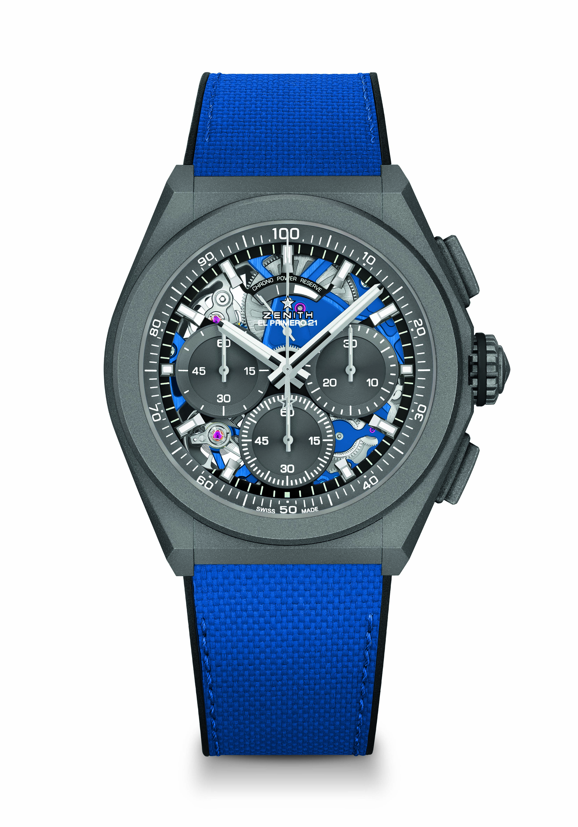
레퍼런스: 97.9001.9004/81.R946

핵심 사항: 0.01초 크로노그래프 무브먼트. 제니스만의 시그니처인 초당 1회 회전수의 역동적인 성능 시계용 이스케이프먼트 1개(시간당 36,000회 - 5Hz), 크로노그래프용 이스케이프먼트 1개(시간당 360,000회 - 50Hz). 크로노미터 인증.
무브먼트: 엘 프리메로 9004 오토매틱
진동 수: 시간당 36,000회(5Hz)
파워 리저브: 최소 50시간
기능: 0.01초 세컨드 크로노그래프 기능. 12시 방향에 위치한 크로노그래프 파워 리저브 인디케이션. 중앙에 위치한 아워 및 미닛 핸즈. 9시 방향에 위치한 스몰 세컨즈, 센트럴 크로노그래프 핸드, 3시 방향에 위치한 30분 카운터, 6시 방향에 위치한 60초 카운터
마감: 무브먼트에 블루 컬러 메인 플레이트. 새틴 마감 처리된 스페셜 블루 컬러 로터
가격 13400 스위스 프랑
소재: 마이크로블래스트 처리된 티타늄
방수: 10ATM
다이얼: 그레이 서브 다이얼이 탑재된 오픈워크
아워 마커: 로듐 도금, 각면 처리 및 슈퍼 루미노바 SLN C1 코팅
핸즈: 로듐 도금, 각면 처리 및 슈퍼 루미노바 SLN C1 코팅
브레이슬릿 & 버클: 울트라블루 “코듀라 효과”의 블랙 러버. 마이크로블래스트 처리된 티타늄 더블 폴딩 버클.

